Кириченко Лариса Алексеевна
учитель начальных классов
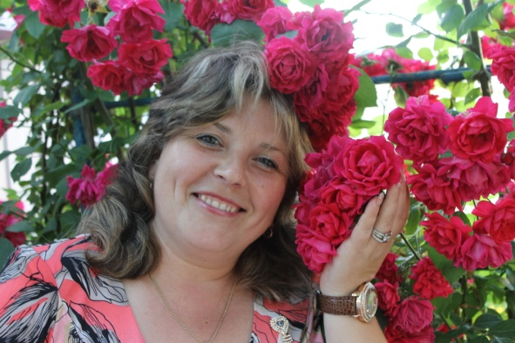
Задача учителя не в том, чтобы
дать ученикам максимум знаний,
а в том чтобы привить им интерес
к самостоятельному поиску знаний, научить добывать знания
и пользоваться ими.
Константин Кушнер

Биография: Кириченко Лариса Алексеевна родилась и выросла в
ст.Новомышастовская. С самого детства была мечта: стать учителем начальных классов. В 1994 окончила СОШ № 12 с серебряной медалью и закончила первый курс Московского Экстерного Гуманитарного Университета . В 1995г. пришла работать в свою школу. В 1997г.окончила МЭГУ по специальности
«Педагогика и методика начального образования» , присвоена квалификация «Учитель начальной школы». В 1997г.вышла замуж. В 2002г поступила в Институт международного права, экономики, гуманитарных наук и управления имени К.В.Россинского .В 2008 г
окончила институт по специальности «Педагогика и методика начального образования» , присвоена квалификация «Учитель начальных классов».
Очень люблю свою работу и своих учеников.
Имею двоих детей: дочь Алина 18 лет и сын Кирилл 14 лет.

